**AVANCE DE PROGRAMA**

**Raid Hípico Albocàsser 2025**



**CEA0*, CEA 60, CEA 40**

**CICLO DE CABALLOS JÓVENES A.E.C.C.A.**







**ALBOCÀSSER 5 DE JULIO DE 2025**

**COLABORADORES:**

* Ajuntament Albocàsser
* CAL
* Yeguada Abul Alcasir



* Agrocentro Bonarea Castellón



**DATOS GENERALES DEL CONCURSO**

**NOMBRE: Raid Hípico Albocàsser 2025**

**CATEGORÍA: CEA 0*, CEA 60, CEA 40**

**PROVINCIA: Castellón**

**LOCALIDAD: Albocàsser**

**DISCIPLINA: Raid**

**FECHAS: 5/7/2025**

**FEDERACIÓN HÍPICA COMUNIDAD VALENCIANA**

**COMITÉ ORGANIZADOR**

**NOMBRE: Club Hípico Equiconsult**

**EXPLOTACIÓN AGRARIA REGA: ES120037000103**

**CONTACTO: Sergio Llinares Ribés**

**TELÉFONO: 626916713**

**Email: sergiollinares@yahoo.es**

**VET GATE: Entrada por CV-129**

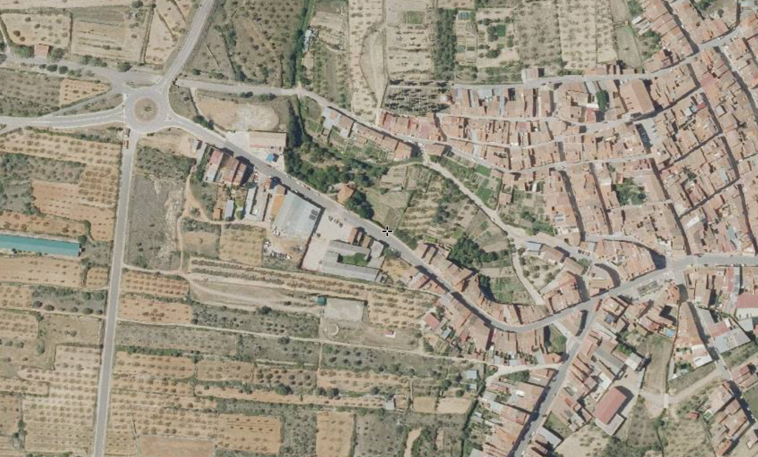

VET GATE

**ENTRADA**

**ALBOCÀSSER**

**ALOJAMIENTOS RECOMENDADOS:**

**La Posada Albocàsser**

**Turistrat Albocàsser**

**MIEMBROS DE LA ORGANIZACIÓN:**

**PRESIDENTE: Sergio Llinares Ribés 626916713**

**MIEMBROS DEL JURADO:**

**PRESIDENTE: María Colom Fabregat**

**VOCAL: 265845 Cesar Sanchez Pitarch**

**VOCAL: 317589 Sergio Llinares Ribes**

**DELEGADO FEDERATIVO:**

**263674 Miguel Corbaton**

**C. VETERINARIO:**

**235650 Leandro Bosque Ayala**

**11273 Patricia Gene Font**

**367614 Laura Coral Lucas Vicente**

**HERRADOR: Guillermo Tel.: 606995993**

**TIPOS DE TERRENO-**

**Semiduro, asfalto 5%, caminos de tierra y zahorra compactada**

**CRONOMETRAJE**

**El habitual en la Federación Valenciana**

**INSCRIPCIONES:**

**Realizar ante FEDERACIÓN HÍPICA DE LA COMUNIDAD VALENCIANA**

[**www.federacionhipicacomunidadvalenciana.com**](../../../Usuario%20P75/Downloads/www.federacionhipicacomunidadvalenciana.com) **(inscripciones on-line)**

**Teléfono 96 392 56 95**

**Fecha de apertura: 05/06/2025**

**Cierre: 30/06/2025**

**Importe inscripción:**

**CEA 0*=80€**

**CEA 60=60€**

**CEA 40 e Iniciación = 40€**

**NORMAS PARTICULARES:**

**NORMAS PARA PARTICIPAR EN EL CICLO DE CABALLOS JÓVENES DE RAID**

**1º. Pueden participar en el Ciclo de Caballos Jóvenes de Raid todos aquellos ejemplares con edades comprendidas entre 4 y 7 años (ambos inclusive) que figuren INSCRITOS EN EL LIBRO GENEALÓGICO CORRESPONDIENTE DE LA RAZA (LIBRO ESPAÑOL) sea cual sea su raza.**

**2º. Para la inscripción de los ejemplares que participen en las Pruebas del Ciclo, es imprescindible la presentación del PASAPORTE (Carta de Origen).**

**3º. Todos los ejemplares que participen en la Prueba del Ciclo deben presentarse para proceder a su identificación y en caso de ser PRA pasar el control morfo lineal por parte de los Jueces de AECCA.**

**Todos los jinetes y caballos deberán estar en posesión de sus respectivas licencias deportivas en vigor según la reglamentación de la Federación Hípica Española, así como los libros de Identificación Caballar (L.I.C.) o Pasaporte , debidamente cumplimentados y visados.**

**El box solo se les paga a los ejemplares que tengan más de 200km desde su ganadería.**

**PARA CUALQUIER DUDA SOBRE LA NORMATIVA CONTACTAR CON LA SECRETARÍA DE DEPORTE DE AECCA.**

**INSCRIPCIONES: SECRETARÍA DE DEPORTE DE AECCA**

**Teléfonos: 915633605**

**Correo Electrónico: aecca@aecca.es**

[**http://www.aecca.es**](http://www.aecca.es/)

**CANCELACIONES:**

**Se aplicará la normativa vigente indicada en RFHE, REGLAMENTO GENERAL y en el REGLAMENTO RAID. En caso de no haber realizado la inscripción en el plazo indicado, se aplicará la Normativa vigente de inscripciones de urgencia.**

**SERVICIO DE BOXES**

**• Reserva y gestión en el Comité Organizador. Disponibilidad de 18 boxes portátiles de 3x3 (Reservas: 626916713)**

**• El precio del box será de 100 euros, solo se podrá garantizar el servicio de boxes a las reservas realizadas antes del 30/06/2025**

**• Recepción de caballos a partir del día: 04/06/2025**

**• Los paddocks estarán situados al lado de donde tengamos el van**

**NORMAS PARTICULARES:**

**El número mínimo de inscripciones para la realización del Raid será de 12 binomios.**

**Si no se alcanza este número el Comité Organizador se reserva el derecho de anular o realizar la prueba. En la reunión previa, a celebrar 15 minutos antes de cada prueba, se dará a los participantes las normas de la prueba y características del recorrido**

**La organización recomienda que los caballos participantes en el Raid estén vacunados de Rinoneumonitis.**

**Antes de la entrada al recinto, ya sea viernes o sábado, se procederá a desinfectar el van y a realizar una primera inspección veterinaria para observar que el caballo no tiene síntomas de Rhinoneumonitis. Si la revisión del caballo no vacunado resultase insatisfactoria para el veterinario encargado de la misma, el Comité Organizador no dejará participar al equino en la prueba en la que se haya inscrito.**

**La participación en este Raid supone la aceptación de las todas las normas del presente avance.**

**FASES**

|  |  |  |
| --- | --- | --- |
| **CEA 0\*** | **CEA-P** | **CEA-P** |
| **84 KM** | **65 KM** | **40 KM** |
| FASE ROJA  34 KM | FASE AZUL  20 KM | FASE AZUL  20 KM |
| FASE NARAJA  25 KM | FASE AZUL  20 KM | FASE AZUL  20 KM |
| FASE NARAJA  25 KM | FASE NARANJA  25 KM |  |

**ASISTENCIAS POR FASE**

|  |  |  |
| --- | --- | --- |
| **CEA 0\***  **84 KM** | **CEA-P**  **65 KM** | **CEA-P**  **40 KM** |
| Fase Roja  ASISTENCIA 1 (11 Km)  ASISTENCIA 2 (19 Km)  ASISTENCIA 3 (27 Km) | Fase azul  ASISTENCIA 2 (9 Km)  ASISTENCIA 3 (16 Km) | Fase Azul  ASISTENCIA 2 (9 Km)  ASISTENCIA 3 (16 Km) |
| Fase Naranja  ASISTENCIA 2 (10 Km)  ASISTENCIA 3 (18 Km) | Fase azul  ASISTENCIA 2 (9 Km)  ASISTENCIA 3 (16 Km) | Fase Azul  ASISTENCIA 2 (9Km)  ASISTENCIA 3 (16 Km) |
| Fase Naranja  ASISTENCIA 2 (10 Km)  ASISTENCIA 3 (18 Km) | Fase Naranja  ASISTENCIA 2 (10 Km)  ASISTENCIA 3 (18 Km) |  |

**RUTOMETRO**

A1: Salimos a la rotonda, ponemos el cuentakilómetros a 0 y cogemos la cuarta salida (CV 129 dirección Ares/Villafranca) recorremos 2,5 Km y a mano izquierda Asistencia 1 (primera de la fase ROJA).

A2: Salimos a la rotonda, ponemos el cuentakilómetros a 0 y cogemos la cuarta salida (CV 129 dirección Ares/Villafranca) recorremos 2,5 Km, giramos a mano derecha y continuamos por el camino 1,5 Km, en la intersección giramos a mano izquierda y continuamos recto 400 metros hasta llegar a la asistencia 2.

A3: Salimos a la rotonda, ponemos el cuentakilómetros a 0 y cogemos la segunda salida. En la siguiente rotonda cogemos la segunda salida (CV- 130 dirección Tirig) continuamos recto y a los 3,30 Km giramos a mano izquierda, continuamos 250 metros y está la asistencia 3.

La asistencia 1 es solo para la primera fase del 0* (FASE ROJA)

La asistencia 2 y 3 es la misma para las fases naranjas y azul.

**PRUEBAS**

**CEA 0* 84 km**

**Fases: 3**

Reconocimiento previo la tarde del día 4 de Julio desde las 18:00 a 20:30 horas o el mismo día de la carrera entre las 06:30 y 07:15 horas en Picadero Municipal CAL de Albocàsser.

**Reunión previa: 15 minutos antes de la salida.**

**Pulsaciones: 64/minuto**

**Tiempo de recuperación:**

1º Vet-Gate; 20 minutos, 2 presentaciones

2º Vet-Gate; 20 minutos, 2 presentaciones

3º Vet-Gate; 30 minutos, 1 presentación

**Hora de salida: 7:15 a.m. SALIDA EN GRUPO**

**Velocidad mínima 10 km/h - máxima 16 km/h.**

**Fase I (ROJA): 34,00 km.** T. máximo: 03:24:00 T. mínimo: 2:07:30

T. descanso 40’

**Fase II (NARANJA): 25,00km.** T. máximo: 02:30:00 T. mínimo: 01:33:45

T. descanso 30’

**Fase III (NARANJA): 25,00km.** T. máximo: 02:30:00 T. mínimo: 01:33:45

**CEA 65 km**

**Fases: 3**

**Reunión previa: 15 minutos antes de la salida.**

**Reconocimiento previo la tarde del día 4 de Julio desde las 18:00 a 20:30 horas o el mismo día de la carrera entre las 06:30 y 07:30 horas en Picadero Municipal CAL de Albocàsser.**

**Reunión previa: 15 minutos antes de la salida.**

**Pulsaciones: 64/minuto**

**Tiempo de recuperación:**

1º Vet-Gate; 20 minutos, 2 presentaciones

2º Vet-Gate; 20 minutos, 2 presentaciones

3º Vet-Gate; 30 minutos, 1 presentación

**Velocidad mínima 10 km/h - máxima 15 km/h.**

**Hora de salida: 7:30 a.m. SALIDA EN GRUPO CON LOS DE 40 KM**

**Fase I (AZUL): 20,00 km.** T. máximo: 02:00:00 T. mínimo: 01:20:00

T. descanso 30’

**Fase III (AZUL): 20,00 km.** T. máximo: 02:00:00 T. mínimo: 01:20:00

T. descanso 30’

**Fase III (NARANJA): 25,00km.** T. máximo: 02:30:00 T. mínimo: 01:40:00

**CEA 40**

**Fases: 2**

**Reunión previa: 15 minutos antes de la salida.**

**Reconocimiento previo la tarde del día 4 de Julio desde las 18:00 a 20:30 horas o el mismo día de la carrera entre las 06:30 y 07:30 horas en Picadero Municipal CAL de Albocasser.**

**Pulsaciones: 64/minuto**

**Hora de salida: 7:30 a.m. Velocidad controlada SALIDA EN GRUPO CON LOS DE 60 KM**

1º Vet-Gate; 20 minutos, 2 presentaciones

2º Vet-Gate; 30 minutos, 1 presentación

**Velocidad mínima 10 km/h - máxima 15 km/h.**

**Fase I (AZUL): 20,00 km**. T. máximo: 02:00:00 T. mínimo: 01:20:00

**Fase II (AZUL): 20,00 km.** T. máximo: 02:00:00 T. mínimo: 01:20:00

**Municipal CAL de Albocàsser.**